山东省临沂卫生学校
职业教育创新发展宣传活动
工 作 简 报
第7期

2021年5月14日

目 录
●【职教风采】
展教学风采，促教师专业成长···························································1
青春向党 奋斗强国-我校荣获临沂市“百年青春颂”合唱大赛二等奖··························2
我校代表参加临沂市召开纪念“五四”运动102周年暨乡村“好青年”表扬大会··················4
学校开展消防灭火演练·······························································5
我校成功举行2021年春季田径运动会·················································6
我校药剂专业部与仁德大药房有限公司合力助学生就业创业································8名师工作室邀请职教专家指导中期验收工作··············································11
临沂卫校举行“传承南丁格尔精神 展现白衣天使风采”---- 512国际护士节授帽仪式············13
我校支教帮扶结硕果··································································15
●【职教故事】
璞玉巧心琢 雏燕展翅飞·····························································16

报：临沂市教育局
送：学校领导，学校各科室、专业部、教研室

展教学风采，促教师专业成长
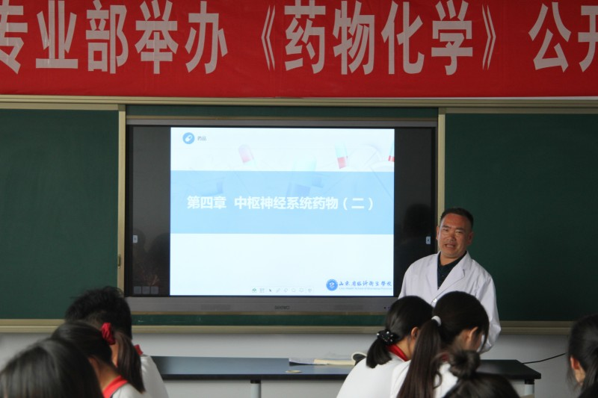
为提升教师专业素养，提高教师教育教学水平，促进教师相互学习、相互交流，我校药剂专业部于5月6日下午举办药剂教研室主任解玉岭《药物化学—镇痛药吗啡》公开课。药剂专业部专兼职教师和2017级高职药学专业学生参加了本次公开课。
《药物化学》课程难度大，尤其是结构式复杂，又涉及很多前沿的学科内容。解主任教学过程中，充分利用多种教学手段，图文结合，讲练结合，将新课程理念渗透到各个教学环节中，深入浅出，有效破解难点，使学生豁然开朗。
药剂专业部主任刘浩芝进行了点评：解玉岭主任授课思路清晰，板书规范认真，语言流畅，能把握重点，突出难点，且善于调动同学们的积极性，课堂气氛和谐融洽，能引导学生自主探索，合作交流，并在教学过程中巧妙的融入“珍爱生命，远离毒品”的遵纪守法教育和“鸦片战争”引发的爱国主义教育。通过本次课的学习，同学们在获得必要的知识和技能的同时，也促进了情感态度和社会主义核心价值观的形成，培养了同学们的创新意识和家国情怀，很好地达成了本次课的教学目标。
专业部老师们一致认为，本次课授课内容深刻,语言却浅显易懂，并巧妙地融入了思政元素，能帮助学生更好地成长成才；促进了教师之间的交流，拉近了年轻教师与老教师的距离，有利于教师之间取长补短，共同发展，同时也促进了教师的专业成长，丰富了教学的多样性。（药剂专业部供稿）

青春向党 奋斗强国
--我校荣获临沂市“百年青春颂”合唱大赛二等奖
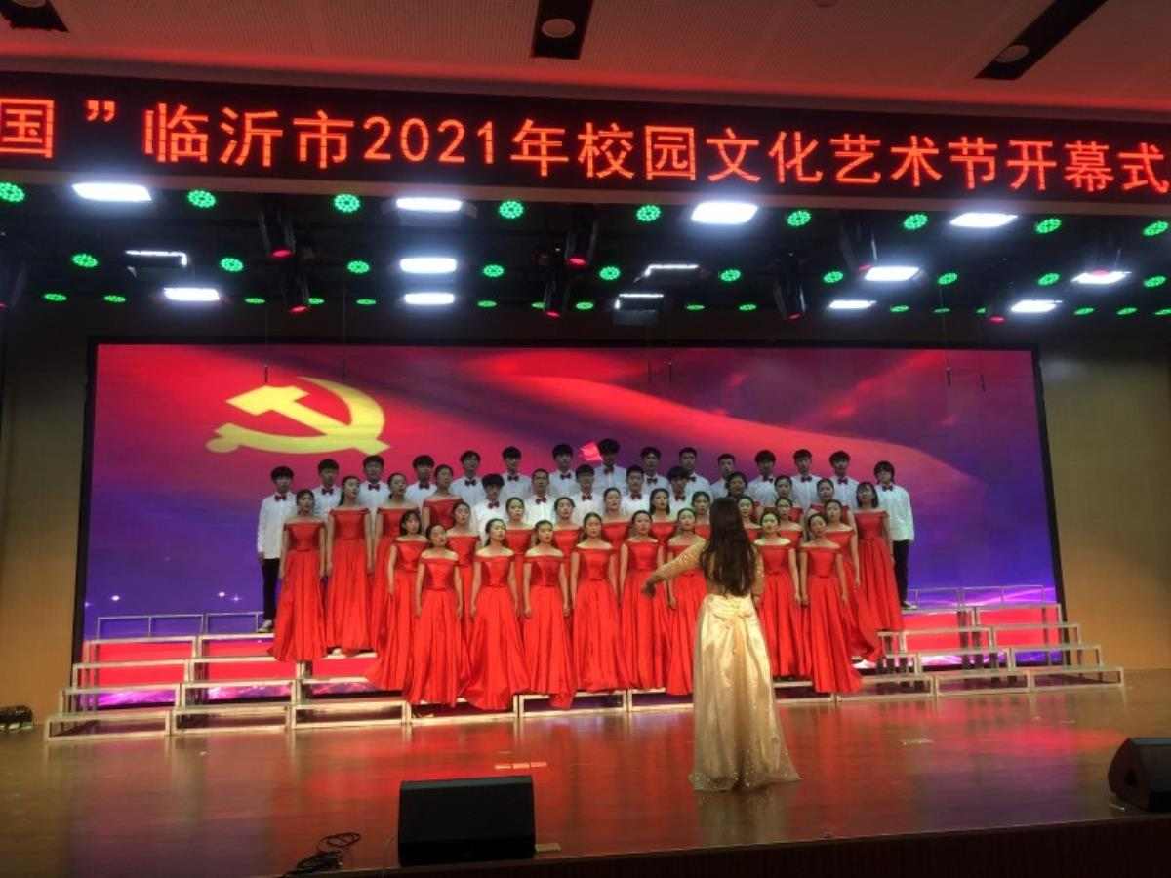
在庆祝建党100周年和五四运动102周年之际，4月30日上午，共青团临沂市委、临沂市文明办、临沂市教育局、临沂市人力资源和社会保障局、临沂市文化和旅游局、临沂市学生联合会主办的“青春向党 奋斗强国”临沂市2021年校园文化艺术节开幕式暨“百年青春颂”合唱大赛在鲁南技师学院隆重举行。
本次比赛分为高职高校组、中职中学组两个组别，来自全市15所大中专院校的共1200余名青年学生齐聚一堂、激烈角逐。我校万春、魏小智老师指导的悠扬合唱团，声情并茂地演绎了《强国一代有我在》和《唱支山歌给党听》两首歌曲，充分展现出我校青年学生发奋向上的精神面貌和爱党爱国爱家乡的真挚情怀，获得了中职中学组二等奖的好成绩。
下一步，我校团委将围绕“青春向党 奋斗强国”主题，突出红色基因传承文化特色，举办“红色信仰、百年辉煌”观影活动、“学党史、强信念、跟党走”党史知识竞赛、“忆党史、颂党恩”演讲比赛等红色主题活动，营造积极向上，高雅文明的校园文化氛围，团结带领广大团员青年听党话、感党恩、跟党走。（团委供稿）

我校代表参加临沂市召开纪念“五四”运动102周年暨乡村“好青年”表扬大会
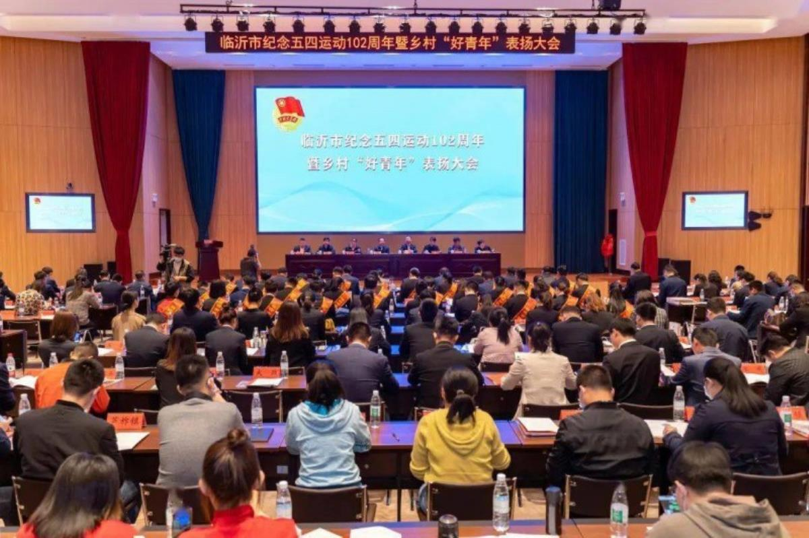
5月5日，临沂市召开纪念“五四”运动102周年暨乡村“好青年”表扬大会，激励全市各级共青团组织和广大团员、团干部、乡村“好青年”，从党史中汲取智慧和力量，大力传承弘扬“五四”精神，坚定理想信念，勇于担当作为，在新时代现代化强市建设新征程中接续奋斗、建功立业。市政府副市长郑连胜同志出席会议并讲话，会议由市政府副秘书长刘朝文同志主持。我校团委书记褚杰同志代表学校参加了本次大会。
会上，团市委副书记徐文明同志宣读了《关于表扬2020年度临沂市先进青年集体和先进青年个人的通报》，与会领导为先进集体和青年代表颁奖，为临沂市乡村“好青年”联盟揭牌，5名先进青年代表作了发言，郑连胜同志做了重要讲话。
经过前期的申报和差额评选，我校2019级高职护理四班团支部何莹欣、2019级高职康复二班团支部左桉硕、2019级高职检验二班团支部张李敏、2019级中职护理三班团支部宋茹萍同学获“临沂市优秀共青团员”荣誉称号，团委副书记万春、武永梅同志获“临沂市优秀共青团干部”荣誉称号，2019级高职助产一班团支部获“临沂市五四红旗团支部” 荣誉称号，我校团委获“临沂市五四红旗团委” 荣誉称号。（团委供稿）
学校开展消防灭火演练
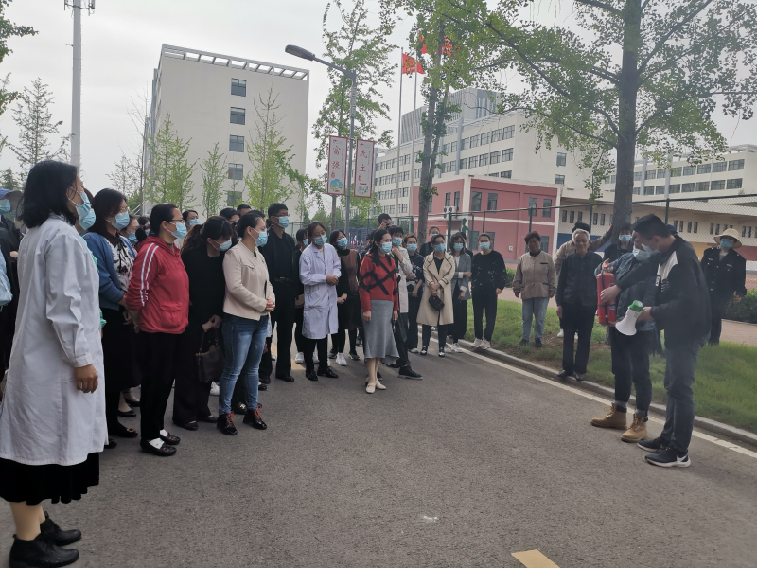
为进一步加强全校师生的消防安全意识，普及消防知识，提高应急自救能力，掌握初起火灾的扑救方法,学校于5月6日下午，组织教职工、班主任、公寓管理员及2020级全部班级开展了“消防灭火演练”。
本次演练模拟了当火灾事故发生时，现场人员如何熟练地运用消防器材，快速有效的扑灭初起火灾的全过程。工作人员向老师和同学们讲解了干粉灭火器的特点和使用方法，并做了灭火示范；老师和同学们依次使用灭火器做了灭火练习。整个演练组织得当、过程紧凑，老师、同学们练习认真、积极性高，通过本次灭火演练，提高了师生的消防意识和知识，切实提高了学校抵御突发火灾事故的能力，起到了较好的教育效果。（保卫科供稿）

我校成功举行2021年春季田径运动会
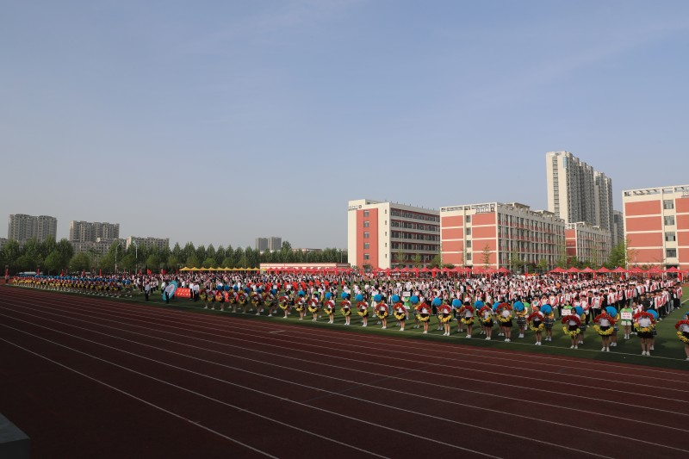
为全面推进素质教育，深入贯彻党中央及教育部关于“阳光体育运动”的指导思想，鼓励学生参加体育活动，提升身体素质，培养合作理念、集体观念、拼搏精神、竞争意识，4月28日-29日，我校隆重举行了2021年春季田径运动会。临沂市教育局职业教育与成人教育科孔德华同志，临沂卫校领导班子全体成员出席了开幕式。参加本届运动会的共有75个代表队、938名运动员，将进行男子11个、女子10个项目的角逐。
本次运动会在校领导的统筹安排下，体育教研室的老师们积极进行比赛项目训练、报名统计、秩序册编制、器材整理准备、比赛组织等工作，各科室有力配合，积极协调，主动参与到具体的协调、训练和比赛组织中去，使运动会的准备和召开工作紧张有序、有条不紊。
运动场上，广大体育健儿发扬“更高、更快、更强”的奥林匹克精神，不畏强手，锐意进取，顽强拼搏，用自己的执著和毅力，收获了沉甸甸的荣誉，用奋力拼搏铸就了金色的辉煌；广大裁判员、工作人员严谨负责、任劳任怨、踏实工作，为运动会提供了强有力的保障；运动场下，同学们井然有序、文明观赛、加油助威、互帮互助，展现出了我校优良的文化传统和文化内涵。
经过两天紧张激烈的角逐，最终2019级高职护理4班、2000级高职助产班级、2000级高职护理4班获得女生班级前三名；2017级高职影像2班、2017级高职检验2班、2019级高职护理7班获得混合班级前三名。同时，在男子跳高项目上，2017级高职影像2班杨春同学以1.69m的好成绩打破我校保持34年的记录；在男子4x100m接力项目上2017级高职影像2班以48”的好成绩打破我校保持37年的记录。
本次运动会是一次热烈、隆重、精彩、圆满的体育盛会，既是对我校体育工作和运动水平的一次大验收，也是对全体师生综合素质和精神风貌的一次大检阅。强化学校体育教育是实施素质教育、促进学生全面发展的重要途径，对于促进教育现代化、建设健康中国和人力资源强国，实现中华民族伟大复兴的中国梦具有重要意义。我们将以本次运动会为契机，进一步提升学生的体育健康意识，增强学生身体素质，促进学校体育工作不断发展、创新。（教务科供稿）

我校药剂专业部与仁德大药房有限公司合力助学生就业创业
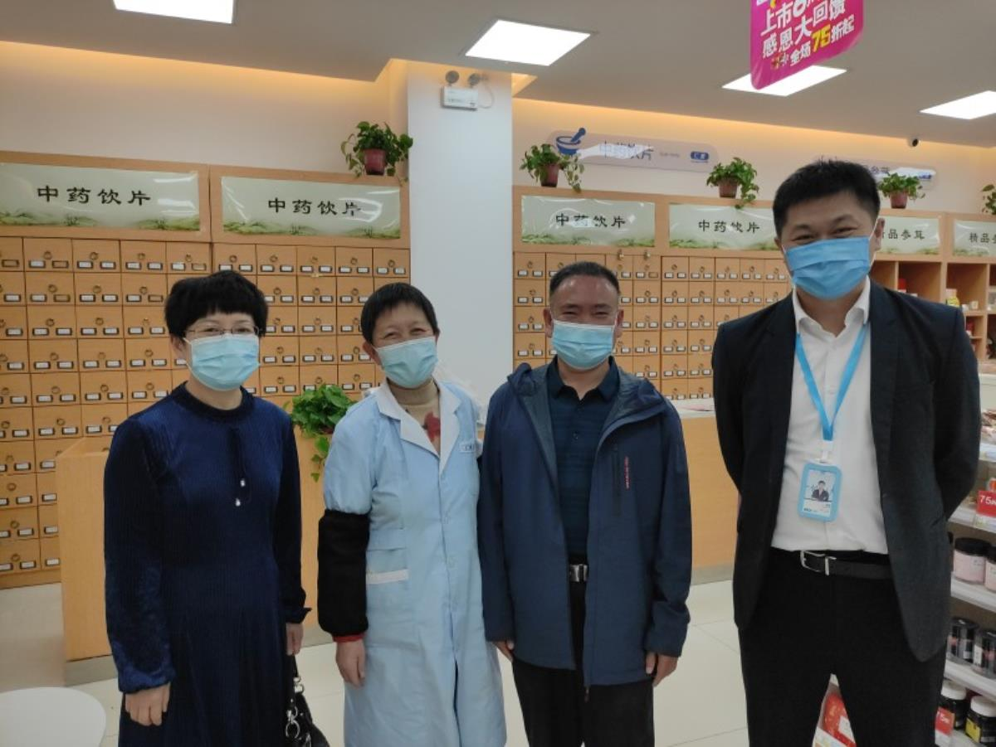
为深入了解就业方向和就业前景，拓宽知识面，促进药学专业学生职业发展，5月7日下午，我校药剂专业部主任刘浩芝带领药剂专业部师生及校企合作课题组成员一行六十人，前往仁德大药房连锁有限公司进行参观学习与调研。
首先，学生分组分别前往仁德总部、第一分店、东关店进行参观。仁德大药房药品种类丰富，功能布局合理。通过参观学习，我们详细了解了门店商品的分类标准及陈列要求的同时，感受到了仁德的“崇善、守信、务实、创新”的企业精神，“长存感恩之心，永行善待之举”的社会责任观和“致力健康事业，成就百年老店”的企业愿望。
我校药剂专业部主任刘浩芝代表师生发言，非常感谢仁德大药房给予我们这次学习机会，在这里有经验丰富的带教老师，严格的实习培训制度，同学们实习期间一定能学到很多专业知识和职业精神，为今后的就业奠定基础，并希望同学们明确规划，努力学习，逐步提升自己。
其次，黄飞董事长表示热烈欢迎我校师生到来指导参观。她表示非常重视与我校的合作，实习期间会对我校学生高度负责；培训部经理张广祝对学生实习以及以后的就业问题进行了培训，他首先通过三个问题启发学生对自己进行自我认知，告诉学生多参与多收获，人生要有目标，要有规划，才能有一个幸福人生。并讲解了人生阶段的择业观。
最后，仁德大药房的黄经理介绍了仁德企业及发展规划：临沂仁德大药房连锁有限公司是上市公司老百姓集团旗下子公司，老百姓集团系中国药品零售企业综合竞争力百强冠军、中国服务业 500 强企业、中国连锁百强企业，现已发展为中国经营规模最大，覆盖省份最多的大型医药上市连锁企业之一。黄经理清晰介绍了企业培养方向，可分为专业线、管理线、职能线三个方面，并表示很愿意与我校合作，为学生提供见习、实习、就业一体化的岗位，夯实学生理论与实践能力，切实提高学生的综合素质。
参观结束后，参观专业部教师及课题组成员表示，对校企合作有了更深入了解，对育人方案有了更多的企业借鉴；学生纷纷表示此次活动体验企业氛围，增加了见识，开阔了视野，提高了学习动力，对未来有了一个初步的规划，回校后会更加努力学习，实现自己的价值。
前期，我校副校长李学松、临床教学科科长米尧勇、药剂专业部主任刘浩芝已到仁德大药房考察调研，对仁德大药房的实习环境、住宿和新员工培养计划已充分了解，并对仁德大药房在疫情防控期间的“热心公益的善待之举”表示赞赏。此次带师生前去仁德大药房，让师生在了解实习环境的同时，感受到企业的社会担当和家国情怀。后期，我校与其将有更深入的合作，仁德大药房企业派专家进课堂，担任实践技能课的授课任务，为我校药学专业学生更好的就业和创业奠定基础。（药剂专业部供稿）

名师工作室邀请职教专家指导中期验收工作
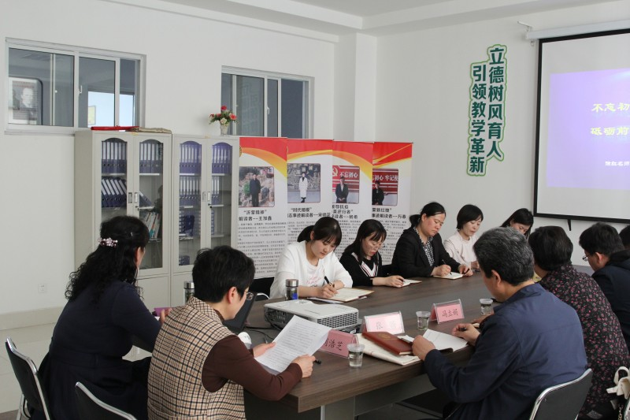
5月9日，我校刘浩芝名师工作室特别邀请到山东省有突出贡献的中青年专家、山东省教学名师、全国第五届黄炎培奖“杰出教师奖”获得者徐红教授前来指导工作室的中期验收工作，双方就国家对职业教育的重视、工作室工作进展情况及今后规划进行了深入的交流和探讨。
会议开始，名师工作室主持人刘浩芝主任向受邀专家、学校领导和工作室成员介绍了自工作室成立以来，在省政府职教政策的大力扶植下，在学校领导的高度支持下，工作室在基础建设、制度建设、师德师风建设、专业建设、教科研工作以及社会服务等方面取得的成绩，并阐述了工作室在特色创新方面的探索。
接着，徐红教授就职业教育的最新发展动向向与会人员作了介绍，并重点介绍了工作室建设中的目标、内容和方法。徐教授特别强调师德师风建设是专业建设的重中之重，要求与会教师完成经师到人师的转变，成为新形势下的“四有”好教师。针对中职教育的发展，徐教授指出，国家在职业教育的投入方面，由过去的“扶弱”式发展到今天的“建设高水平中职”，侧重点发生了根本的转变，所以要求中职教育必须坚持锐意进取，而不能停滞不前，具体到教师，要做“双师型”教师，徐教授特别强调，“双师”不等于一师双证，而要校企合作，校际联合，甚至是国际合作而形成高效的、高水平的教师团队。
针对工作室前期建设整理的成果文件材料，徐红教授耐心审阅，在充分肯定已取得成果的同时，指出我校工作室建设中存在的问题，提出了许多宝贵的意见，为工作室的中期验收和接下来的工作方向提供了很好的借鉴，与会老师认真听取了徐教授的意见，并详细咨询了介绍了现阶段我校工作室建设中遇到的问题，徐教授都一一作了解答。在与专家的交流过程中，与会教师受到了很大启发，纷纷表示要努力做好接下来的工作，迎接工作室的中期验收。
最后，王言超校长讲述了两所学校自立校以来的互相扶助、共同进步的历程，对徐教授的指导表达了深切感谢，并代表学校聘请徐红教授为我校专业建设专家顾问，为两校的深入合作打开了新的局面。在此过程中，工作室发挥了良好的桥梁作用。
此次工作室中期总结会议，是对工作室前期工作的检验和提升。经过徐红教授的指点，工作室成员对今后的工作有了明确的方向，充满了干劲，纷纷表示，要在新形势下奋力前行，为中职教育做出更多更大的贡献。（刘浩芝名师工作室供稿）

临沂卫校举行“传承南丁格尔精神 展现白衣天使风采”---- 512国际护士节授帽仪式
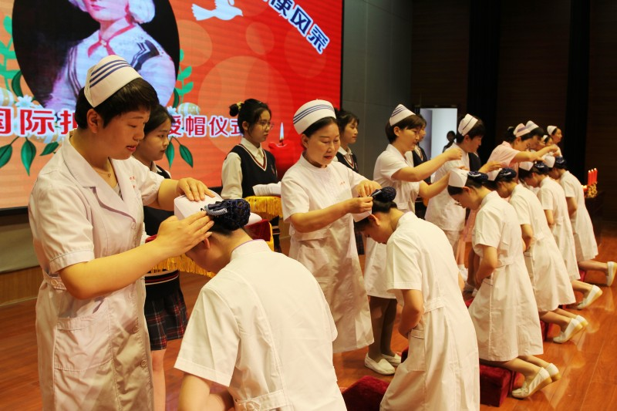
为庆祝“512国际护士节”， 传承和弘扬南丁格尔精神，加强护生的职业素质教育，5月11日下午，临沂卫校护理专业师生在礼堂隆重集会， 为即将走向实习岗位的17级高职护理、助产班、19级中职护理班共746名护生举行了神圣而庄严的授帽传光仪式。王言超校长、李学松副校长、学生科王小妹科长、教务科于伟副科长等学校领导、护理专业部全体教师、班主任老师一同参加了活动。
王言超校长在仪式上讲话，向全校的护理教育工作者和护理专业的同学们致以节日的问候，向关心支持卫校护理专业发展的各位临床专家表示衷心的感谢，希望全体护生以本次授帽仪式为契机，以南丁格尔为榜样，增强责任感和使命感，保持饱满的学习热情，努力掌握先进的知识，练就过硬的本领，沿着南丁格尔的足迹，不断发扬“提灯女神”的无私奉献精神，为神圣的护理事业不懈奋斗，让南丁格尔精神永远发扬光大。
授帽仪式在庄严的乐曲声中拉开了帷幕。本次活动特邀请山东医学高等专科学校护理系主任孙运粉、临沂市人民医院创伤骨科护士长訾金花、临沂市中医医院护理部主任李国华、临沂市妇女儿童医院技能培训中心主任李静、临沂市精神卫生中心党委委员、院长助理苏颖、兰山区人民医院护理部主任李培娟等专家为护生戴上圣洁的燕帽，勉励这些“准护士”以高度的使命感投入到学习和实习中去，希望她们在平凡的岗位中磨练意志，增长技能，展现出白衣天使灿烂的风采。
临沂卫校护理专业部主任李夫艳、人文护理教研室主任丁静峰、基础护理教研室主任助理刘芹英为护生点燃传递光明的红烛。烛光冉冉，薪火相传，护理工作者正如这一支支蜡烛，燃烧自己，照亮他人，但求奉献，不计回报，对病人的呵护与关爱，在一代代临卫护理人手中绵延传递。
在护理学创始人南丁格尔像前，护理专业部主任助理赵梅老师带领全体护生庄严宣誓，以南丁格尔为榜样，继承前辈遗志，学好为人民健康服务的本领，用爱心、细心、耐心、责任心服务每一位病人，把爱洒满人间，为护理事业奋斗终生。
一年一度的授帽仪式是临沂卫校护理专业的传统，展示了卫校学生积极向上的精神风貌，激发了同学们的职业认同感，为今后更好地从事护理工作、服务社会奠定坚实的基础。同学们纷纷表示，庄严而神圣的护士节授帽仪式，让她们感受到护理工作的崇高与伟大，戴上神圣的燕帽，接过护理前辈手中的蜡烛，她们将用自己所学知识护理好每一位患者，把毕生的精力奉献给自己热爱的护理事业。（护理专业部供稿）
我校支教帮扶结硕果
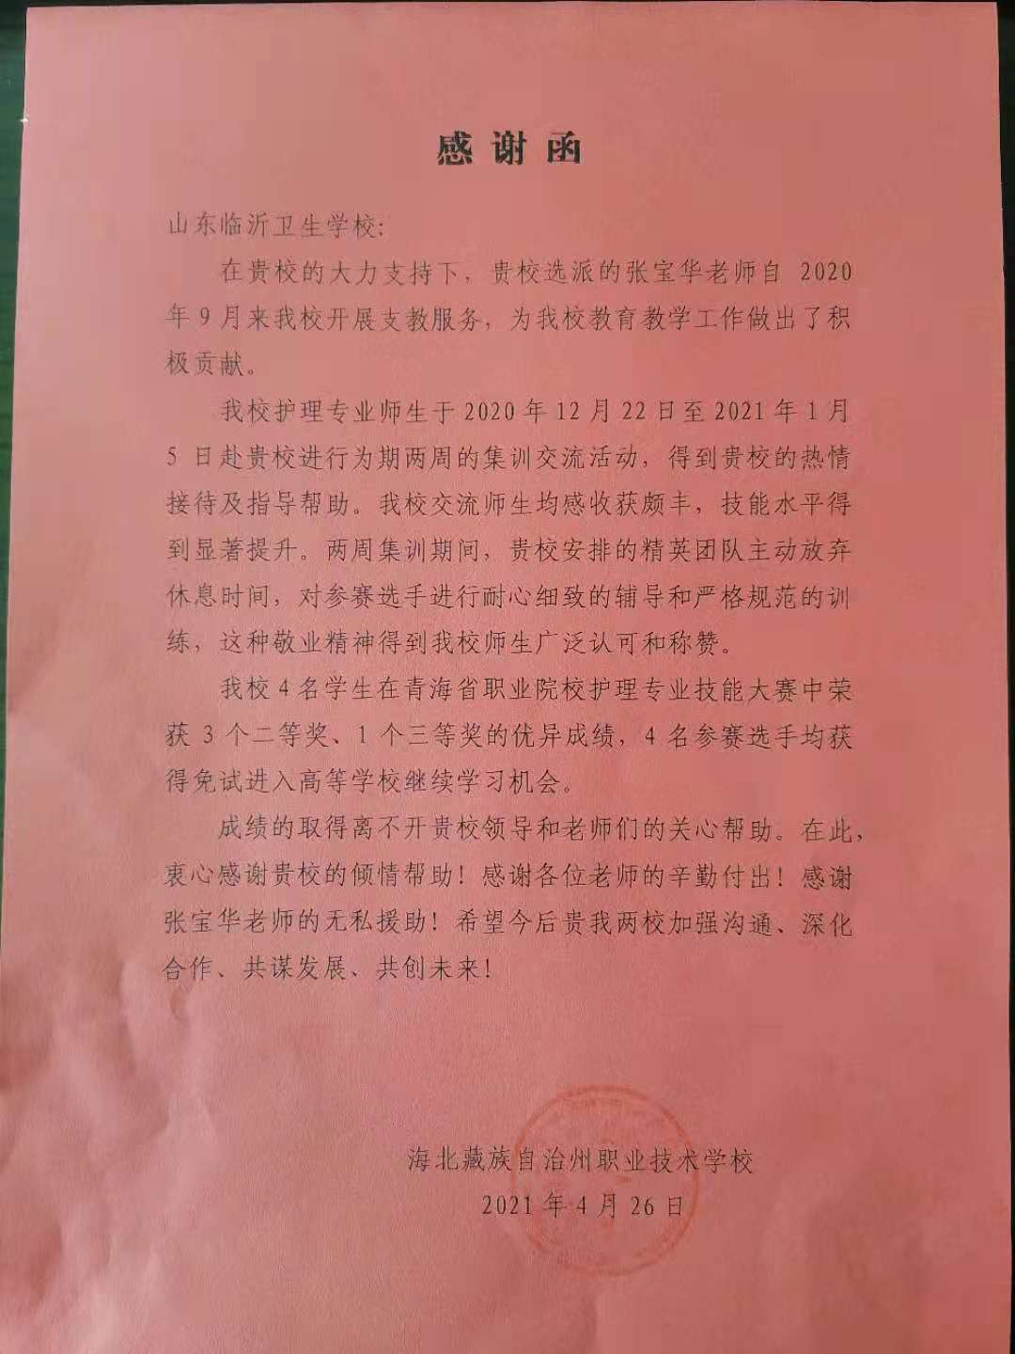
根据省教育厅安排部署，我校积极对接海北州职业技术学校，承担支教帮扶任务，选派张宝华教师赴青海支教，同时，由海北州职业技术学校选派专业教师来校交流培训。日前，经我校集训指导的4名学生在青海省职业院校护理专业技能大赛中获得优异成绩。（办公室供稿）
璞玉巧心琢 雏燕展翅飞
山东省临沂卫生学校 刘文芳
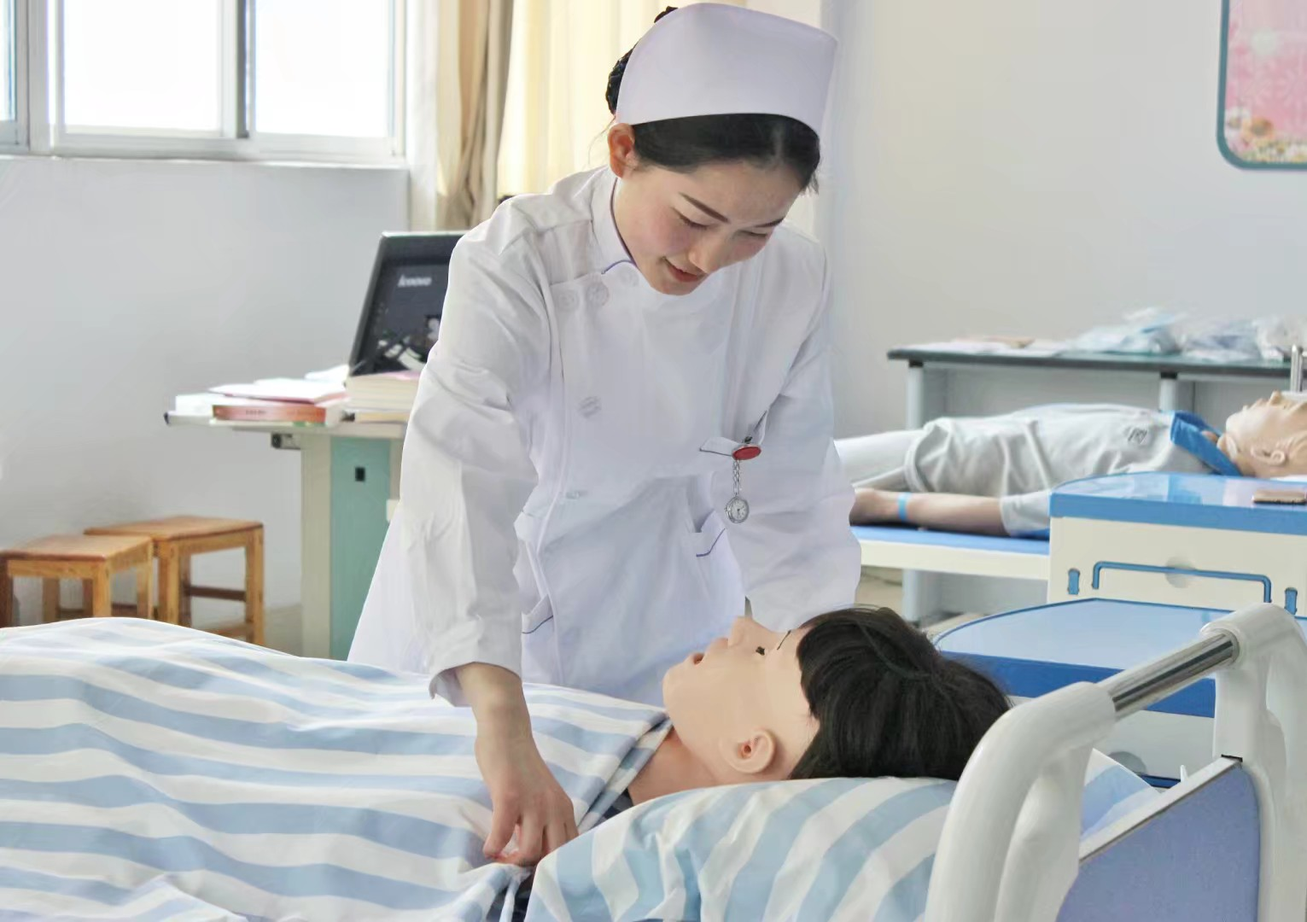
初见燕建英，我就注意到了她迷茫忧郁的眼神。
那是2012年的秋天，已经是2011级高职护理七、八班班主任的我又接了2012级高职助产班。新生报到的时候，其他同学都是由父母家人陪同，活跃兴奋地说笑。唯独瘦瘦弱弱的她，独自一人拖着个沉重的大箱子，肩上还背着个大包，紧绷着漂亮的脸蛋，大大的眼睛里充满了无奈、忧伤和迷茫。一边用手擦汗一边非常有礼貌地询问接待新生的学姐报到表怎么填。后来从交谈中得知，她父亲是普通的家装工人，工作比较忙，母亲身体不好，家里还有弟弟妹妹需要照顾，所以自己只身一人从山东临沂平邑县白彦镇坐车来校。
当班主任多年的我凭借丰富的工作经验，练就了一双敏锐的眼睛，养成了一颗细微的心。我断定燕建英忧郁眼神的背后一定有故事。开始她对我有戒备心理，不愿和我交谈。我一次又一次找她谈心，精诚所至，金城为开，感受到母亲般关怀的她终于向我敞开心扉。原来，燕建英从小就是个要强上进的孩子，学习一直在班内名列前茅。考上重点高中，升入理想的大学，是她一直以来的梦想。但是中考前夕她突然生病，发挥失常，致使她没有考入理想的高中，不得已才来到我们学校——山东省临沂卫生学校。这时的她，失望、伤心、难过，觉得世界一切都变了模样，每天都沉浸在自责、迷茫、忧伤和无奈中。我向她介绍职业学校的优势，给她列举学校里成长起来做出优异成绩的学姐学长，告诉她只要努力，在哪里都会有前途，是花朵就会绽放，是金子总会发光。渐渐地，她变得开朗了，脸上的笑容也多了。
在同学们的推荐下，吃苦耐劳的燕建英担任了班级的卫生委员。之后，一些改变也随之而来，她变的不再迷茫和忧郁。让她首先发生改变是演讲。按规定，学校每年都要求各新生班级挑选一名同学参加新生演讲比赛。最初我决定挑选她，除了她普通话好反应快，主要是想让她重新找回自信。从小就没有过才艺表演经验的燕建英，开始时心情特别紧张。我鼓励她要有信心，帮她一起设计演讲内容；找到了前一年在新生演讲比赛中获得优异成绩的辛晓琪——我2011高职护理七班的班长，耐心细致地给她辅导；又请当时在就业指导办公室工作的孙红蕾老师给予指点，加上她的无数次刻苦练习，最后在比赛中一举获得全校第一名的好成绩。这时的她，突然觉得自己很有用，16岁的少女重新找回了自信。
比赛过后，燕建英迎来的是学生会学长学姐们的青睐和老师们的关注，开始接触学生会工作和学校的各项文艺活动，成为学生会宣传部的成员，负责播稿，学校大大小小的文艺活动也少不了她。渐渐地，她对于学习有些懈怠了。我发现后，及时提醒她要重视学习，告诉她学习的重要性，教她如何合理分配时间，做到参加活动和学习两不误。要分清轻重缓急，把自己的工作处理好，也要把学习搞好，作为班委，成绩也是一种表率。慢慢地她找到了适合自己的学习方法，上课的时候她认真听老师讲课，在晚自习的时间进行复习、做笔记和预习，其他的时间就可以匀出来做学习之外的其他事情。一切都在有条不紊的进行着。
在2014年的学生会换届选举中，燕建英被推选担任宣传部的部长一职。她是2012届学生中唯一一个当上学生会部长的学生，这让她既惊喜又有压力。正巧分管宣传部的主席是我2011级高职护理八班的班长李紫萍，我带着她们认识、熟悉、沟通和交流，这使燕建英心里有了底气，给了她一些宽慰。在不同的位置上要考虑不同的问题，之前只是领导分配任务，她负责完成，现在到了她这里，就有些手足无措。也就是从这个时候，她从一个果断的人变得优柔寡断，身边人都说她变了，变得“磨叽”了。在我的教导和提示下，她意识到了这个问题。清楚了学生会是一个小社会圈，它的存在是为了搭建起老师和同学的桥梁，自己的一举一动都被同学看在眼里，凡事都要深思熟虑，顾全大局，以身作则。但她更清楚的是，自己不是一个人在奋斗。这一年，在我的及时点拨和鼓励下，在学校老师和学生会的支持和协助下，她和她的部员们完成了大大小小的活动，每一次的组织和安排都让她受益匪浅，有所提高。当然，在完美背后总会有一些小插曲，记得她第一次组织一个文艺活动时，把自己安排在了固定的岗位上，没有替补，作为部长的她，在其他岗位出现问题时没有办法及时处理解决，这让她在活动后的总结中深深反思，并向成员们道歉。她在工作中是个很严肃的人，有问题都是当时提出反馈，当然她在后来我和她的谈话中明白了，有时候还需要冷静。
在最关键时刻对学生提醒和指导，让学生在工作和学习中能及时意识到问题并修正，是班主任老师的责任和义务。我常和燕建英说，付出一百分的努力，不能总希望获得一百分的回馈；即使你得到了这一百分的回馈，也并不代表你一定要把它抓在手里，有时候过程更重要。记得入校第三年，优秀的她全票通过了在全校范围内评选的十佳优秀学生会干部和十佳才艺标兵，后来学校考虑到十佳名额很少，并且含金量很高，为了多鼓励其他优秀的同学，建议她放弃其中一个十佳荣誉称号。当她得知后差点急哭了，有些不理解，情绪非常激动，这是她人生中第一次面临取舍。我耐心地和她沟通，使她慢慢冷静下来，明白了荣誉只是个表面，每个人都是在经历中学会成长。成长，是一个美丽而残酷的过程，我们在不断失去，同时也会收获得更多。这时的燕建英，不再是刚入校那时的懵懂无知，不再胆怯，不再迷茫。她在锻炼中找到适合自己的处理方式，在学习和操作中完善了自我，使她变得更加自信。在这个过程中，有过挫败，有过委屈，不能每天和其他同学一起玩耍，一起到食堂，总是因为这样那样的事情错过饭点，但这都不是最重要的，重要的是被老师和同学支持和认可。最后她选择了十佳才艺的荣誉，主动放弃了十佳优秀学生会干部的称号。
作为班主任，就是要及时发现学生身上的问题和异常，并能进行合理地疏导，及时纠正、教育、培育，使之沿着健康的道路前行。燕建英人生中第二次面临取舍是在选择实习医院的时候，那时的她深刻明白就业的现实。摆在面前的两个选择，一个是实习完就就业的县医院，另一个是市医院，但想要留下几乎是不可能的。我和她一起分析，两个地方有利有弊，谁都无法预料结果。她意识到，有些选择需要自己来决定，来承担，老师和家长只能给她分析和建议。最后一刻，她选择了离家近的市妇幼，心情无比舒畅，那时的她，想法只有一个：我年轻，不要做让自己后悔的事！她如愿了，在实习中很幸运地被护理部老师选作规范化培训的培训者，实习结束时被评为优秀实习学生。
一分耕耘一分收获，是花朵就会绽放，是雄鹰就会高飞。由于燕建英的出色表现，2017年，她先后获得了“全国优秀共青团员”和“全国最美中职生”等荣誉称号。雏燕飞翔，祝愿她能够飞的更高更远！

作者简介
刘文芳，女，中共党员，山东省临沂卫生学校高级讲师。自1989年7月参加工作以来一直坚守在教学一线，先后担任过23个班级的班主任，所带班级多次获省市级先进班集体和红旗团支部。刘文芳老师连续多年被学校评为优秀教师、先进班主任；先后荣获临沂市优秀教学奖、临沂市教学能手、临沂市卫生计生工作先进个人、优秀共产党员等荣誉称号；被评为“2020年度临沂市最美教师”和山东省第十批特级教师。
